AD-SOYAD: ............................................................ SINIF: ...................................................................... CEVAP ANAHTARI
PUAN: ...................
2025-2026 EĞİTİM ÖĞRETİM YILI "MAARİFTE MODEL TÜRKÇE" ORTAOKULU 5. SINIF TÜRKÇE DERSİ II. DÖNEM II. YAZILI (SENARYO 4)
Öğrenme Çıktısı: T.O.5.9. Metnin derin anlamını belirlemeye yönelik üst düzey çıkarımlar yapabilme
1)Yaşantısından yola çıkarak günlüğüne “Küçük tohum, toprağın altında karanlıktan korksa da bir gün güneşin sıcaklığını hissetmek için yukarı doğru uzanmaya karar verdi. Engelleri aştığında artık sadece bir tohum değil toprağa nefes olan bir fidan olmuştu.” satırlarını bir kişinin kişilik özellikleri neler olabilir, yazınız. (20p)

Bu satırları yazan kişi, korkularına rağmen hedeflerinden vazgeçmeyen cesur ve kararlı bir yapıya sahiptir. Çünkü karanlıkta kalmak yerine ışığa ulaşmak için çabalamayı seçmiştir. Zorlukları aşarak bir fidana dönüşmesi onun sabırlı ve gelişime açık biri olduğunu, güneşin sıcaklığına inanması ise her zaman umudunu koruyan iyimser bir karaktere sahip olduğunu gösterir. Ayrıca sonunda toprağa nefes olması onun sadece kendisini düşünmeyen, çevresine ve dünyaya fayda sağlamak isteyen yardımsever ve duyarlı bir kişiliği olduğunu kanıtlar.

Öğrenme çıktısı: T.O.5.22. Çoklu ortam ögelerine yönelik çözümleme yapabilme
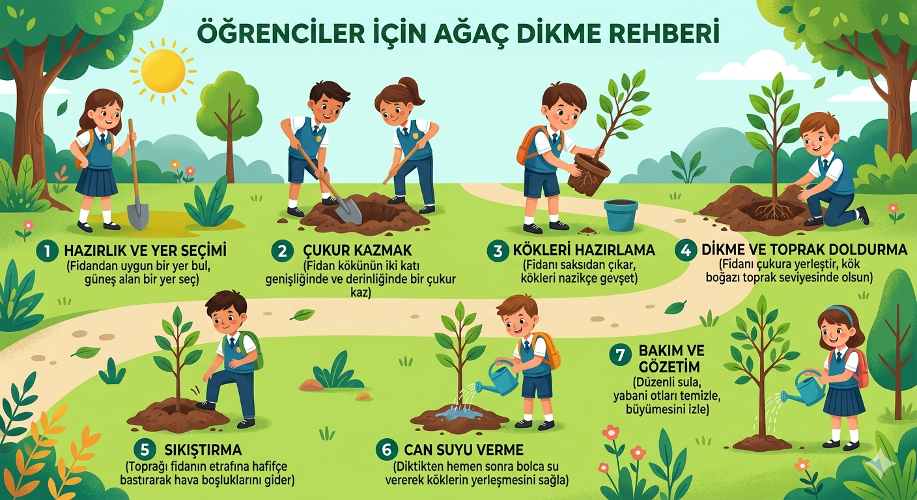
2) İnfografikte kullanılan görsellerin ve numaralandırmanın metindeki işlem sırasını anlamaya nasıl bir katkısı olduğunu açıklayınız. (15p)

İnfografikteki numaralandırma, ağaç dikme sürecinin hangi adımdan başlayıp hangi adımla devam edeceğini göstererek okuyucunun kafasının karışmasını önler ve işlem sırasının düzenli bir şekilde takip edilmesini sağlar.

Görseller ise metinde anlatılan "çukur kazmak" veya "can suyu vermek" gibi eylemleri somutlaştırarak kelimelerin zihnimizde canlanmasına yardımcı olur ve her adımın nasıl uygulanacağını daha hızlı anlamamızı sağlar. Hem numaralar hem de bu yol gösterici resimler birleştiğinde bilgiyi adeta izliyormuş gibi kolayca kavrarız.

Öğrenme çıktısı: T.O.5.24. Okuduğunu değerlendirebilme
Modern zamanların çocukları, ellerindeki küçük cam ekranlara hapsolmuş durumdaydı. Sokaklarda ne bir ip atlayan vardı ne de top peşinde koşan. Ekranların parlak ışığı altında kaybolan çocuklar, sokağın sesini duyamaz hale geldi. Artık oyunlar parmak uçlarında, dostluklar ise kablolara bağlıydı. Bir gün mahalledeki elektrikler kesildiğinde çocuklar birer birer kapıların önüne çıktılar. Önce birbirlerine yabancı gibi baktılar, sonra biri yerden bir taş alıp seksek çizgisi çizdi. O gün anladılar ki en yüksek çözünürlüklü ekran bile, bir arkadaşın kahkahası kadar gerçek ve renkli değildi.
3) Yukarıdaki metni okuyunuz. Metinden hareketle ekrana hapsolan çocukların ne gibi olumsuzluklar yaşadığını kendi cümlelerinizle yazınız. (15p)
Metinde anlatılanlara göre ekranlara hapsolan çocuklar fiziksel olarak hareketsizleşmekte ve ip atlamak, top oynamak gibi dışarıda yapılan eğlenceli aktivitelerden mahrum kalmaktadırlar. Bu durum çocukların sokağın canlılığını ve gerçek dünyadaki sesleri duyamamasına yani çevrelerine karşı duyarsızlaşmalarına neden olmaktadır. Ayrıca arkadaşlıklar sadece dijital araçlar üzerinden kurulduğu için çocuklar birbirine yabancılaşmakta ve gerçek bir arkadaşın samimi bir gülüşündeki mutluluğu keşfedememektedirler. Kısaca ekran bağımlılığı çocukları hem sosyal hayattan hem de doğanın sunduğu gerçek eğlencelerden uzaklaştırmaktadır.

Öğrenme çıktısı: T.O.5.25. Metni eleştirebilme
Dağların ardında her sabah güneşi ilk selamlayan yaşlı bir çınar ağacı vardı. Dalları gökyüzüne uzanan bir el gibiydi, yaprakları ise rüzgârla fısıldaşan binlerce dil... Mevsim sonbahara döndüğünde ağaç en sevdiği altın sarısı yaprağını yere bırakmak zorunda kaldı. Yaprak, havada süzülürken önce korktu. Sonra gökyüzünün genişliğini fark etti. Rüzgâr onu alıp uzaklara, susuz kalmış bir toprağın üzerine bıraktı. Yaprak orada yavaşça çürüdü ve toprağa karıştı.
Kış geçip bahar geldiğinde o yaprağın düştüğü yerden taze bir çiçek başını uzattı. Yaşlı çınar yukarıdan gülümsedi. Anladı ki doğada hiçbir veda aslında tam bir bitiş değildi. Gökyüzü yine maviydi ama toprak artık o küçük yaprağın emanetiyle daha zengindi.
4)Yukarıdaki metinde doğa anlatılırken sadece ağaç ve yaprağa odaklanılmıştır. Sizce metne bir hayvan karakteri dahil edilseydi hikâyede ne gibi değişiklikler olurdu? (20p)

Metne bir hayvan karakteri dahil edilseydi hikâye daha hareketli ve farklı bakış açılarını barındıran bir yapıya kavuşabilirdi. Örneğin dalların arasında yaşayan bir sincap, sonbaharda yaprakların dökülmesini ağacın bir kaybı olarak değil kış uykusu için hazırlanan sıcak bir yuvanın malzemesi olarak görebilirdi. Ya da yaprağın düştüğü yerdeki bir karınca, yaprağın toprağa karışma sürecini bir son değil kendisine ve yuvasına sağlanan bir korunak veya besin kaynağı olarak fark edebilirdi. Hayvan karakterler, doğadaki bu döngüye canlı bir şahit ekleyerek yardımlaşma ve doğadaki dengeyi daha masalsı bir dille anlatmamıza yardımcı olurdu.

Öğrenme çıktısı: T.Y.5.10. Yazısında sınıflandırma yapabilme
5) Çevrenizdeki atıkları “plastik, kâğıt ve cam” olarak gruplandırarak bir geri dönüşüm planı anlattığınız kısa bir metin yazınız. (15p)

Doğamızı korumak ve kaynaklarımızı israf etmemek için evimizdeki atıkları doğru şekilde gruplandırarak geri dönüşüme kazandırabiliriz. Kullanılmış defterlerimizi ve meyve suyu kutularını kâğıt kumbarasına atarak ağaçların kesilmesini önleyebiliriz. Boş su şişeleri ve yoğurt kapları gibi plastik atıkları ayrı bir kutuda toplayarak onların doğada binlerce yıl yok olmadan kalmasını engelleyebiliriz. Ayrıca biten kavanozlarımızı veya kırılan bardaklarımızı cam kumbarasına göndererek bu malzemelerin sonsuz kez yeniden kullanılmasını sağlayabiliriz. Bu basit ayrıştırma işlemini yaptıktan sonra topladığımız bu malzemeleri mahallemizdeki geri dönüşüm noktalarına bırakarak hem toprağın hem de denizlerin daha temiz kalmasına katkıda bulunabiliriz.

Öğrenme çıktısı: T.Y.5.11. Yorumunu yazılı olarak ifade edebilme
6) “Ağaç yaşken eğilir.” atasözünün size ne ifade ettiğini eğitimin önemiyle ilişkilendirerek kısa bir yorum yazısı yazınız. (15p)

Bu söz insanın küçük yaşlarda çok daha kolay öğrenebildiğini ve iyi alışkanlıkları bu dönemde daha rahat kazandığını anlatır. Tıpkı küçük ve yumuşak bir fidanı istediğimiz yöne doğru kolayca bükebilmemiz, ama kocaman ve sert bir ağacı bükemememiz gibidir. Eğitim de tam bu yüzden çocukken çok önemlidir. Çünkü dürüstlük, çalışkanlık ve saygı gibi güzel davranışlar çocuk yaşta öğrenildiğinde karakterimizin bir parçası olur. Eğer vaktinde doğru eğitimi almazsak, büyüdüğümüzde yanlış alışkanlıklarımızı değiştirmek çok daha zor hale gelir.

Başarılar
Ders Öğretmeni
Özge AYKAÇ

